Curriculum

**Antonio Cruz Benigno**

**J.U.D. de Concursos, Contratos y Estimaciones**

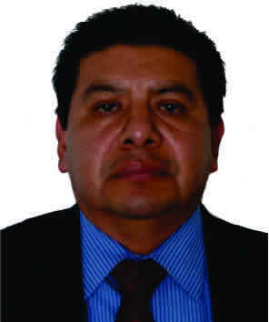

|  |  |
| --- | --- |
| **Nivel máximo de estudios** | Licenciatura en Administración Industrial (trunca) |
|  |  |
| **Áreas de conocimiento** | Manejo de Recursos Materiales. Gestión Administrativa de Obra Pública y Manejo Administrativo en General |
|  |  |
| **Experiencia laboral** |  |
|  |  |
| Periodo | de febrero/2015 a actual |
| Institución | Delegación Álvaro Obregón |
| Cargo | Jefe de Unidad Departamental de Concursos, Contratos y Estimaciones |
|  |  |
| Periodo | de diciembre/2009 a febrero/2013 |
| Institución | Delegación Álvaro Obregón |
| Cargo | J.U.D. de Avance y Financiero |
|  |  |
| Periodo | de febrero/2008 a diciembre/2008 |
| Institución | Secretaría de Obras y Servicios del Gobierno del D.F. |
| Cargo | Subdirector de Recursos Materiales |